**DPK-D**

**LEMBAR KERJA PESERTA DIDIK**

**ARDUINO PROJECTS**

Kelompok : 2 Orang

Kelas : X PPLG 5

Nama Anggota :

1. AllexanderAgung(02)
2. Haidar Nabiilah Sunu(11)

Laporan Arduino Projects

# Deskripsi Project

Membuat lampu lalu lintas dengan arduino.

# Komponen Project yang digunakan pada Tinkercad

Arduino Uno, Resistir, kabel, lampu LED

# Hasil Simulasi Project pada Tinkercad

Jadi dengan baik

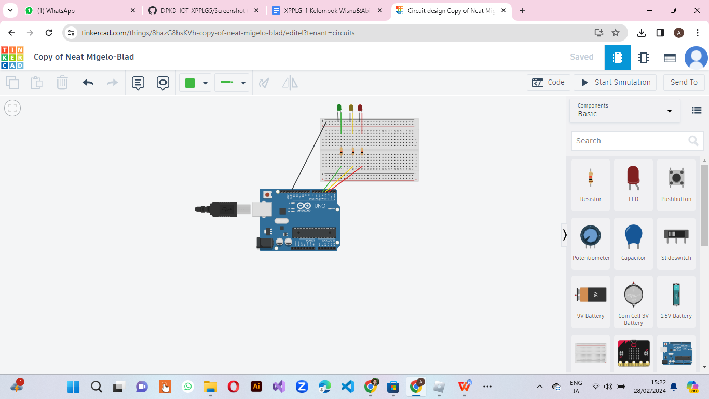

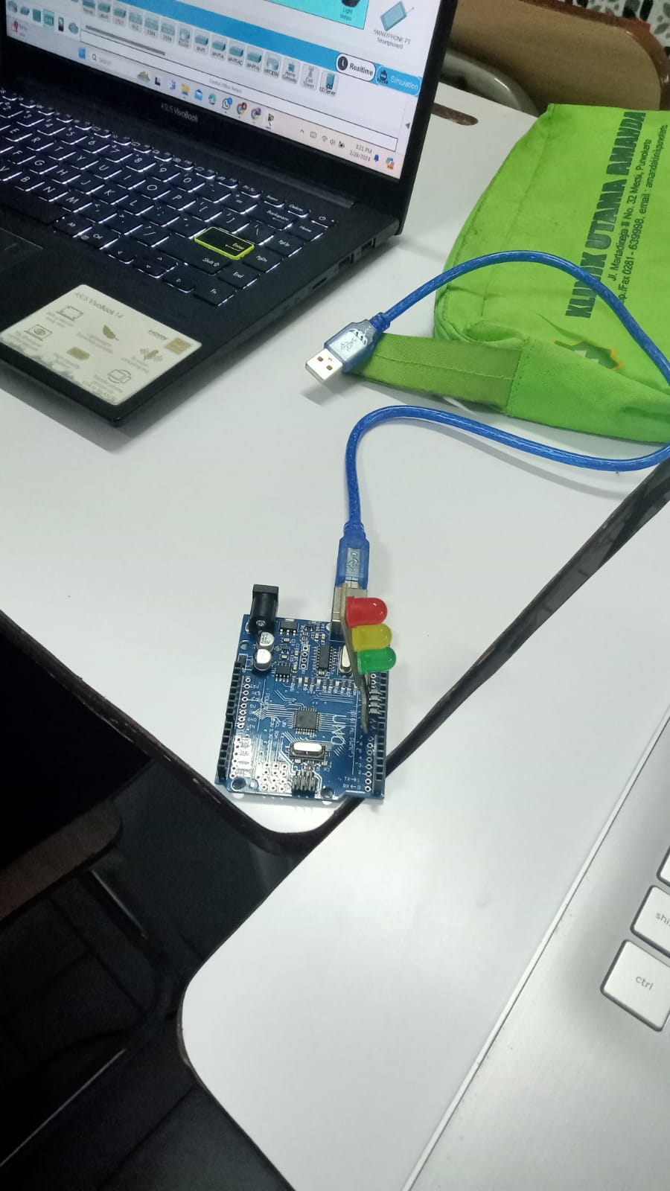

# Link Project Tinkercad

<https://www.tinkercad.com/things/3WBDbb8AQR3-neat-migelo-blad?sharecode=xlyd8FhxtIVgdCVNeRTCNP0oQE_K_tZRScllAksj__I>